2022届艺术学院推免生综合能力加分计算说明

评价体系：综合成绩=课程成绩+综合能力 A=__90__% ; B=_10___%

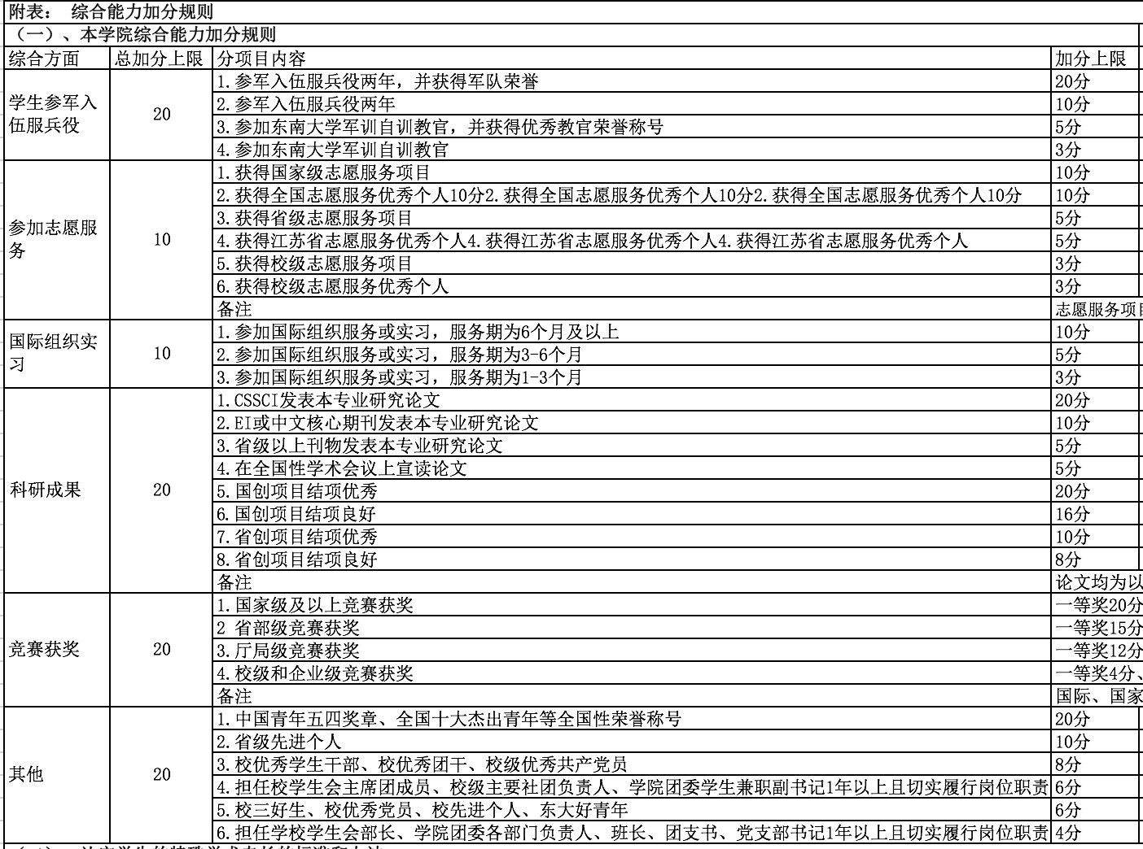
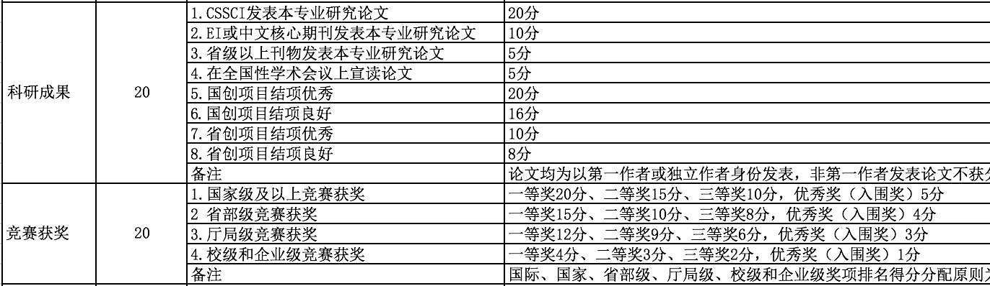
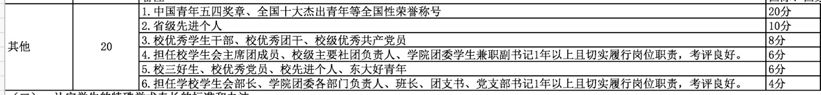

备注1：1），志愿服务项目的分数由项目负责人进行分配，校级团队成员单人不超过2分，省级团队成员单人不超过4分，国家级团队成员单人不超过6分，合计分值不超过该项目加分上限。2），论文均为以第一作者或独立作者身份发表，非第一作者发表论文不获分数，同等条件下优先考虑；科研项目一人独立完成，则占全部分值；如多人完成，则负责人获得60%，其余成员均分剩余分值。合计分值不超过该项目加分上限。3），国际、国家、省部级、厅局级、校级和企业级奖项排名得分分配原则为排名第一获得60%，其他成员均分剩余40%。若只有一人独立获得，则获得全部分值。若有特等奖，则按照一等奖分值计算，其余等次奖项分值类推。
备注 2：1）、各方面总和满分100分；某一方面包含的各分项目加分上限不超过该方面加分上限； 某一方面有多项加分，原则上只取一项。 2）、参加志愿服务的以校团委文件为准（分国家级、省级、校级）等。3）、参加国际组织实习的以就业办、实践科认定为准（考虑时长、地点、方式等），不含交流学习项目。 4）、对竞赛获奖项，若两类竞赛没有交叉的，可最多加2项，但合计分不能超过该项的上限。5）、对于多人参加的项目，每个人占比总和为100%。

艺术学院
2021年9月10日

